Санкт-Петербургский политехнический университет Петра Великого

ИКНК

Высшая школа ПИ

Отчет по 1 работе

“ Методы имитационного моделирования”

Выполнил студент гр.

Сафронов А. А. 5130904/10106

Руководитель Дробинцев Д.Ф.

2023 г.

**Расшифровка варианта.**

Вариант 13.

ИБ ИЗ2 ПЗ1 Д10З2 Д10О4 Д2П2 Д2Б4 ОР1 ОД2

***Источники.***

ИБ: Источник бесконечный.

ИЗ2: равномерный закон распределения заявок;

***Приборы.***

ПЗ1: Закон распределения времени обслуживания — экспоненциальный.

**Описание дисциплин постановки и выбора.**

***Дисциплины буферизации.***

Д10З2: Постановка заявки в буфер в порядке поступления

***Дисциплины отказа.***

Д10О4: Последняя поступившая в буфер заявка

**Дисциплины постановки на обслуживание.**

***Дисциплины выбора прибора.***

Д2П2: Выбор прибора по кольцу

**Дисциплины выбора заявок на обслуживание**

Д2Б4: Приоритет по номеру источника, по одной

**Отражение результатов**

ОР1: Отражение результатов - сводная таблица результатов;

ОД2: Формализованная схема модели, текущее состояние

**Формализованная схема и описание СМО.**

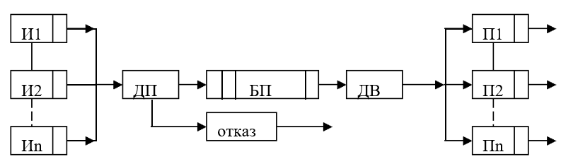

***Контрольные вопросы к первому этапу курсовой работы***.

1. Назовите типы источников, опишите принципы их работы, различия между ними.
2. Можно ли сказать, что бесконечный источник есть частный случай конечного?
3. Опишите два принципа построения моделирующего алгоритма, их преимущества и недостатки.
4. Опишите дисциплины буферизации и постановки заявки на обслуживание, заданные в вашем варианте.
5. Назовите некоторые варианты (комбинации) значений входных параметров, при которых на представленной временной диаграмме могут появиться отказы из БП и будут хорошо проиллюстрированы дисциплины выбора приборов и выбора заявок. Рекомендуемый вид временной диаграммы представлен в Приложении 2.

**Временной диаграммы функционирования системы**

